硅谷计算机历史博物馆游记

        位于硅谷的“计算机历史博物馆”（Computer History Museum），想把半个世纪的计算机创新历史重新展现在人们面前。诸多计算机历史上独一无二的原始机器和模型汇聚于此，构建出一个独特的世界。该博物馆成立于1996年，是一个非赢利机构，得到了诸多巨头、先锋们的支持。目前已经收藏3,500件“史前古玩物”（当然是对计算机历史而言），3,000卷胶卷和录像带，5,000幅照片和3,500本归类目录。如同硅谷在全球IT业的地位一般，博物馆的目标也是成为世界IT的“圣地”。下面，请大家跟我一起简单浏览一下该博物馆的展示品。你一定会惊讶，计算机领域的历史也能够那么壮观、美丽。

        位于加州硅谷的这个计算机历史博物馆据说是全美最大的计算机类博物馆。图为博物馆的入口，其Logo的设计来源于电子PCB板。

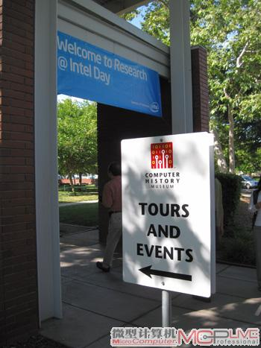

        博物馆是免费开放的，定期还会有一些有趣的活动。

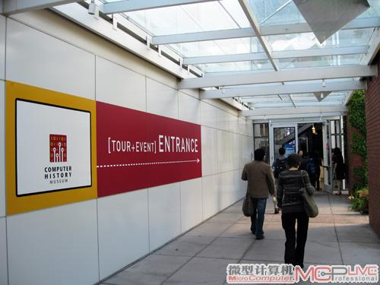

        这是中午的便当（午餐），不要被包装骗到了。

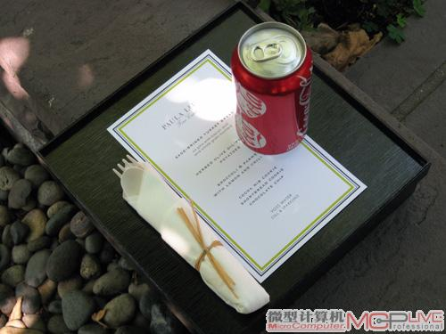

        和我们同行的几个外国记者似乎胃口也不是太好。

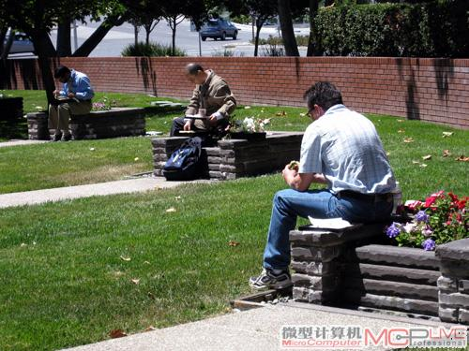

        里面竟然是这样原生菜系。。。对于饱尝川菜的我来说，对美国人民深表同情。。。

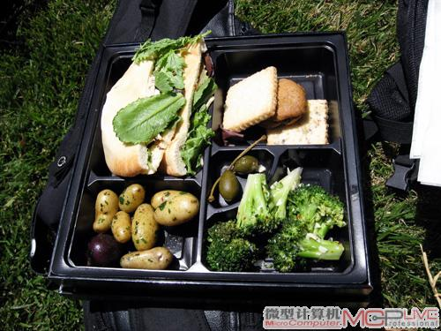

        生的、生的、还是生的。。。够营养。

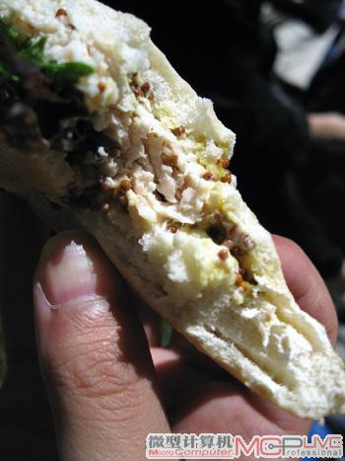

   门口成列的标志性展品——第一台打孔卡片计算机。

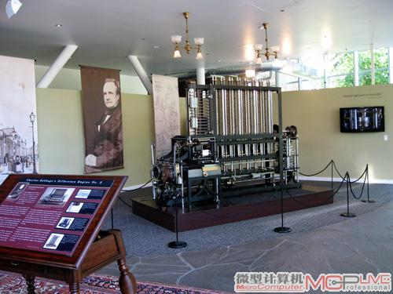

        走进一点看看。

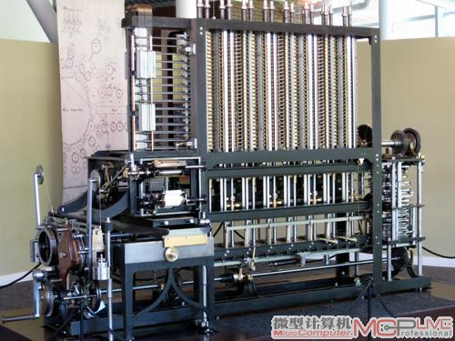

        再近一点，看到数字和转轴了吗。

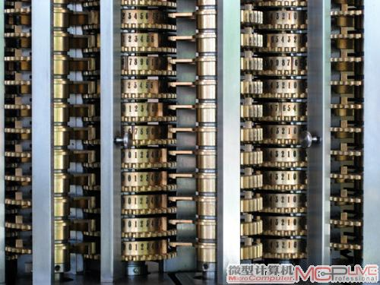

        这是动能储备和传动装置。

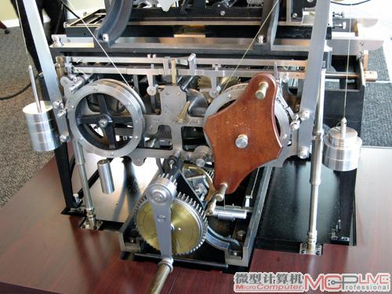

    想知道这玩意怎么工作吗？

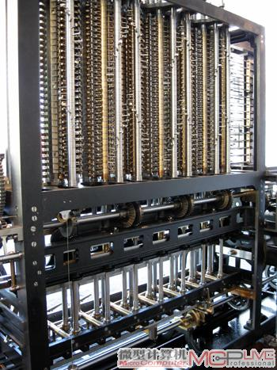

**视频：**机械计算机的工作原理示意

        再看看这公式，你应该也能算出来的。

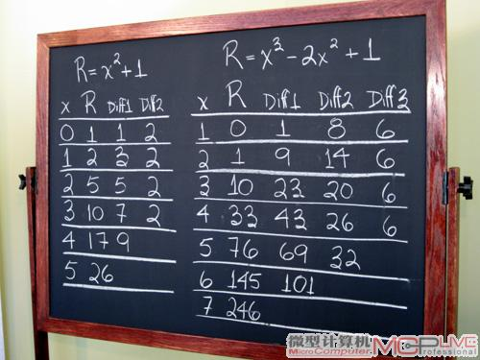

        再看看这结构图，可惜俺不是学机械的。

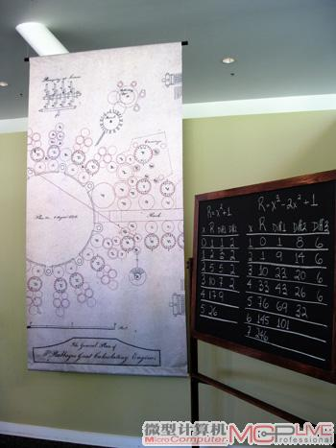

        旁边的就是发明人：Charles Babbage。

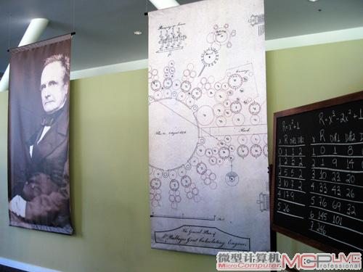

        查尔斯·巴贝奇：英国文学家、数学家、哲学家、机械工程师和巴贝奇—分析仪（用于公式演算的多功能计算机）、以及差分机的发明者，他依据的原理与现代数字计算器的原理相似。

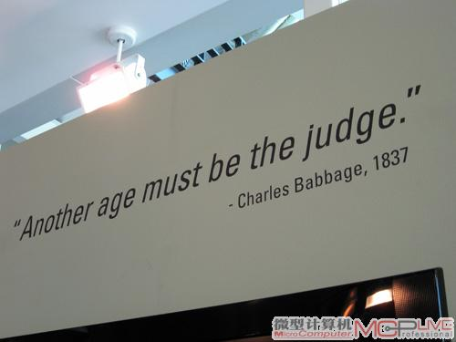

       绕到后面再看看，确实佩服这家伙的智慧。

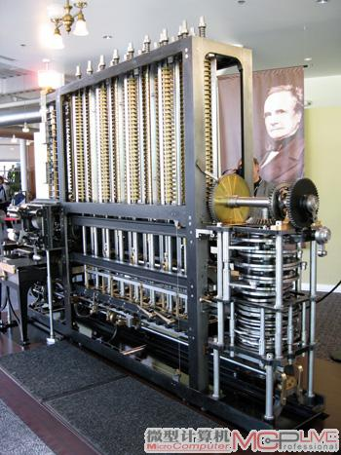

        底下的齿轮控制拉杆的上下运动，用于运算的进位。

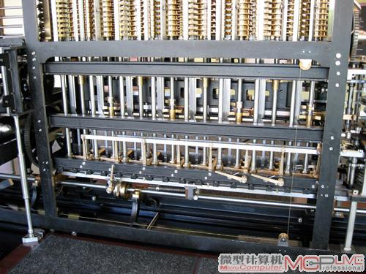

        正面。

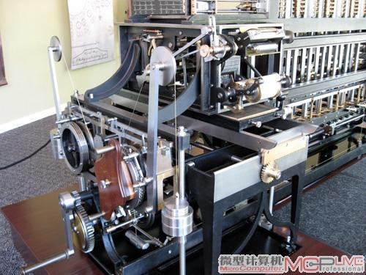

        打孔出的结果。

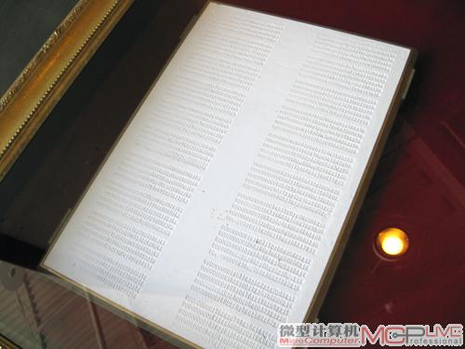

        这是结果对照表。

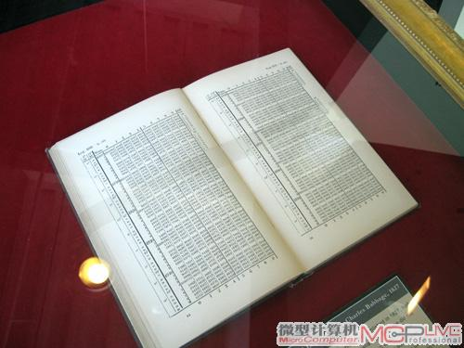

  进门的装饰，上面全是Key Words。

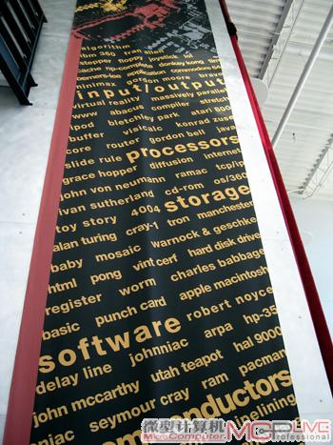

        同上。

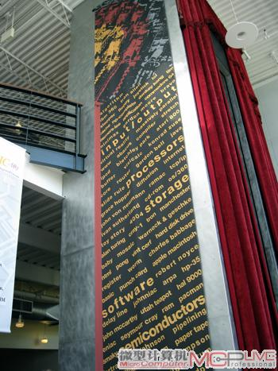

        另一端成列的各式各样的老旧计算机。

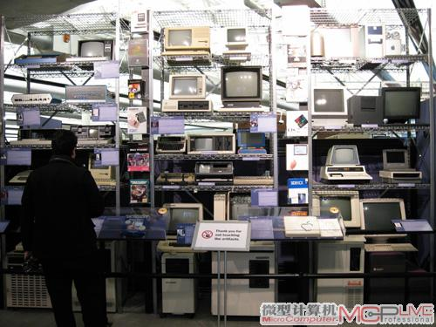

         微软的Windows，请注意，这个版本应该是1.0。

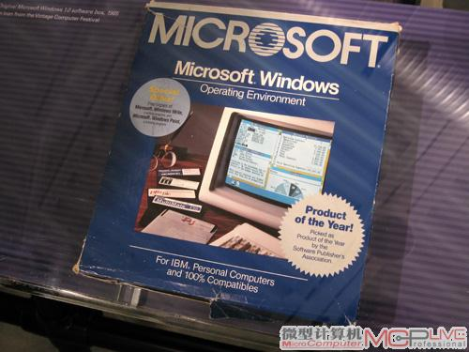

        1969年，Xerox施乐推出的Alto I工作站。

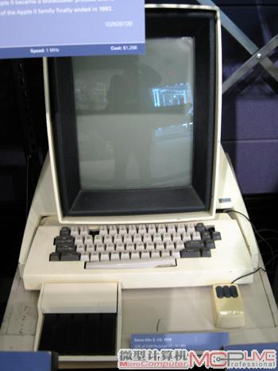

     这台你应该知道，东芝的号称全球第一台NB T1000，1987年诞生。

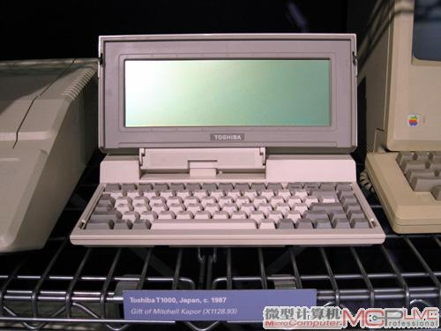

        这台苹果机你也应该知道。

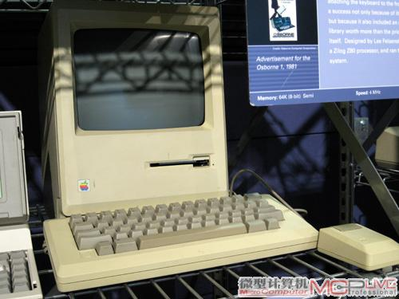

        苹果2：1MHz速度，128K记忆体，当时售价50000美金。

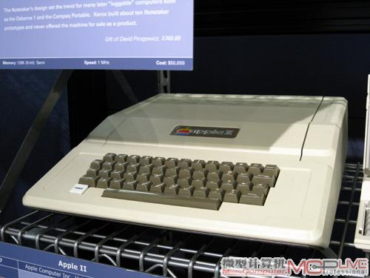

        HP的01手表计算器。

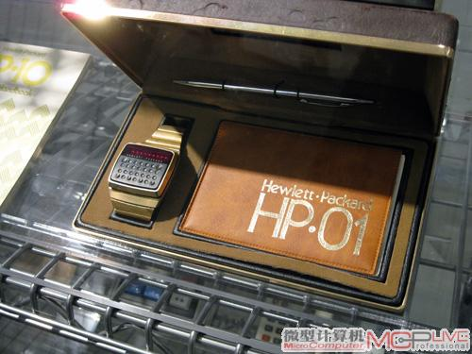

        一大堆计算器。

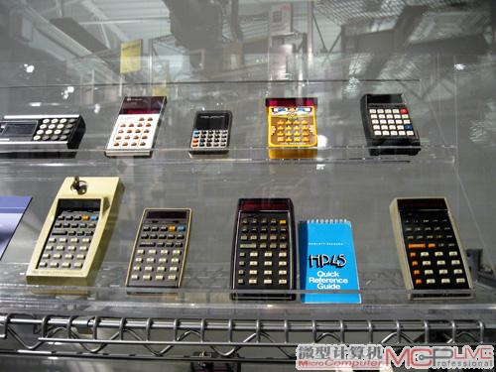

   还是苹果的机器。

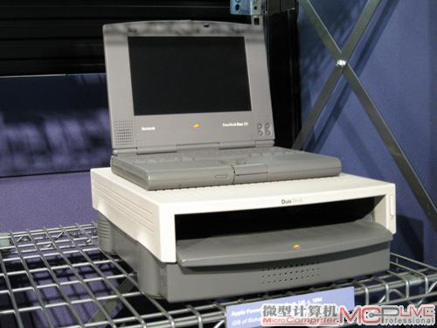

        这个是算盘，但不是中国的，诞生于20世纪早期。

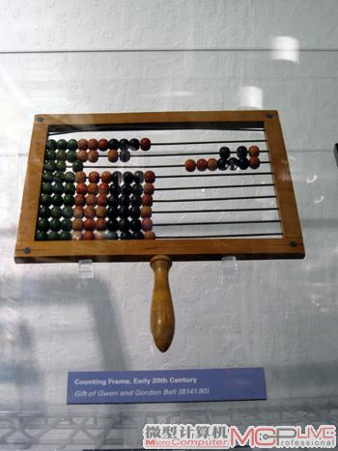

        日本人的算盘，1960年。

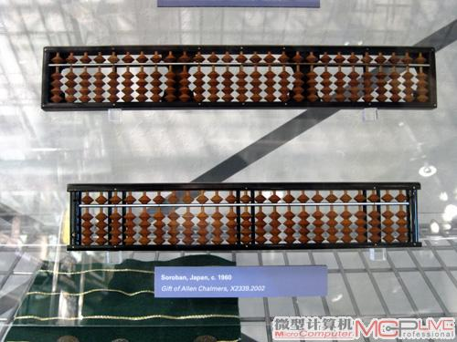

        终于到咱们中国人的算盘了，1950年（自豪、鼓掌）。

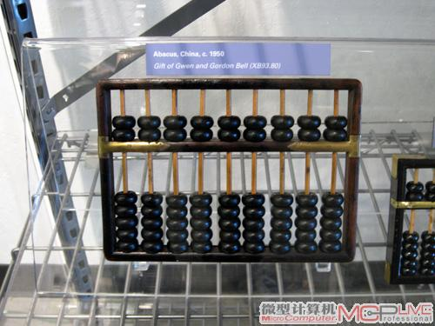

        这些是Sector，来自于欧洲，诞生于17和18世纪。

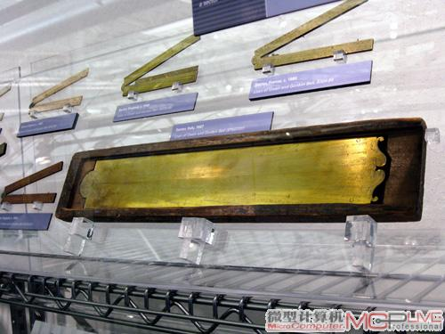

     这个是啥不知道了，只有请教Google。

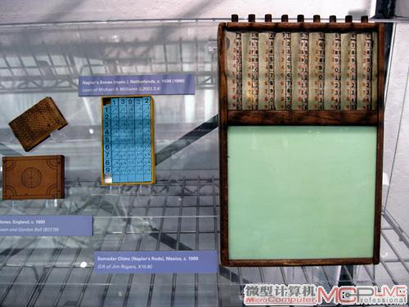

        还是不懂，惭愧。

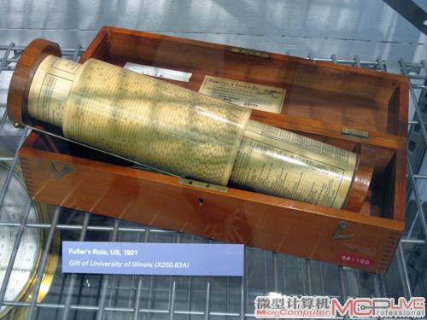

        圆形计算尺。

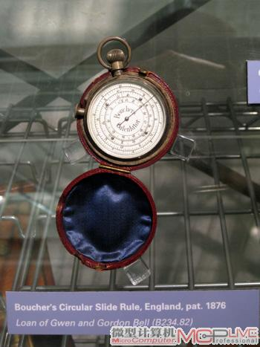

        二进制计算尺。

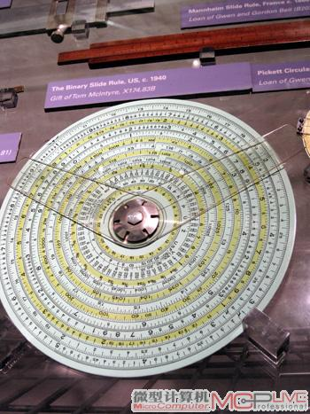

        1642年法国的Pascaline。

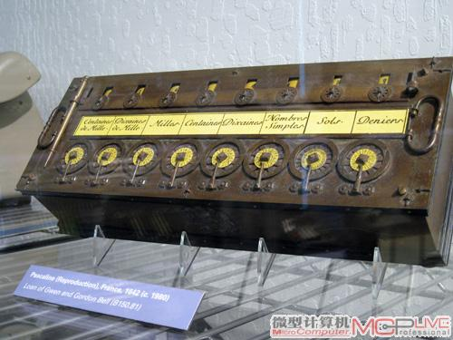

  1623年，来自荷兰的计算器。

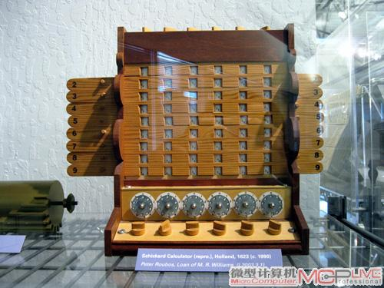

        1895年瑞士的Millionaire。

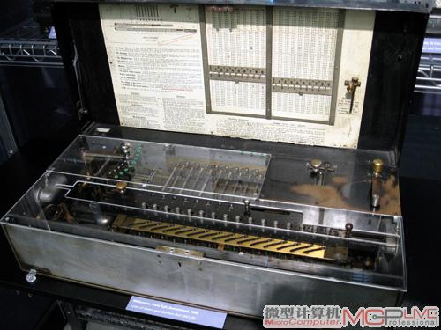

        看到这里彻底无语了，感叹人类的智慧和计算机的发展。

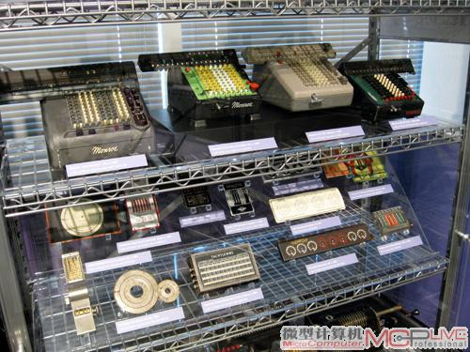

        美国的Norden Bombsight系统，二战时用于高空轰炸计算之用。

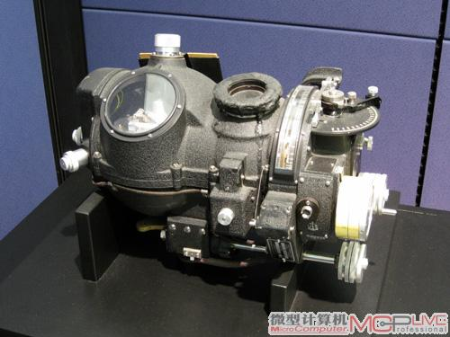

        美国的K-3 Gun Director，同样是用于二战机炮的弹道计算和瞄准。

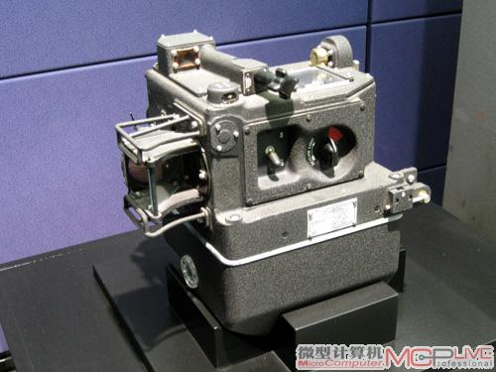

      美国的GPS模拟计算，注意是General Precision Systems。

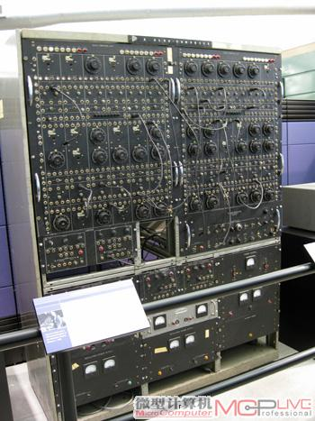

        MADDIDA Prototype。

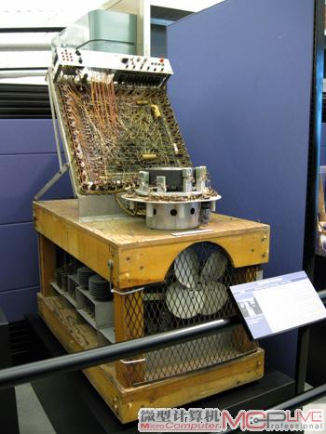

        这个感觉很山寨啊。

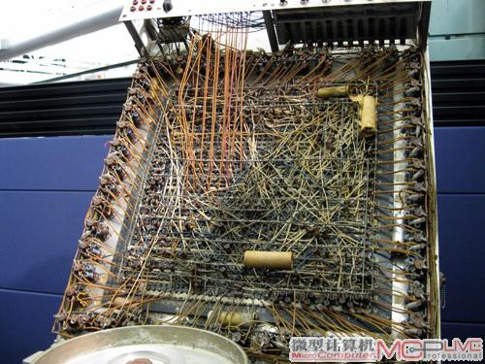

        终于看到ENIAC了，这应该只是其中的一部分，全部搬来博物馆估计放不下。

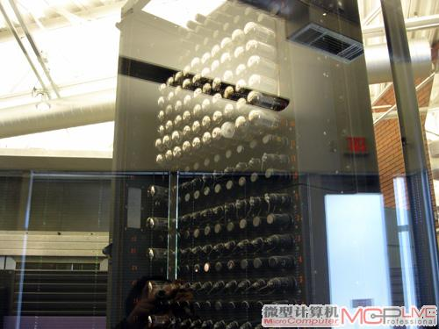

        继续，这个俺不懂。

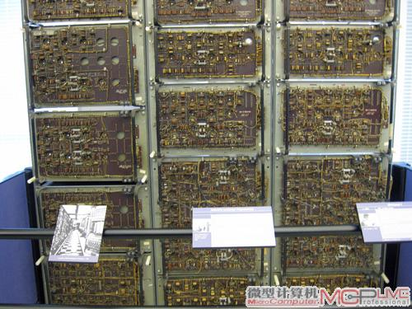

     用于军事目的的计算机，上面还有弹孔。

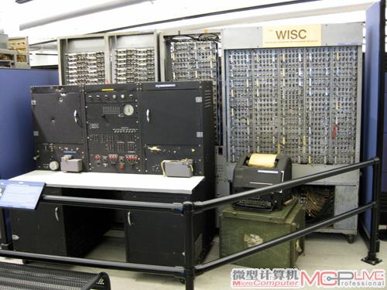

        还是用于军事目的的机器。

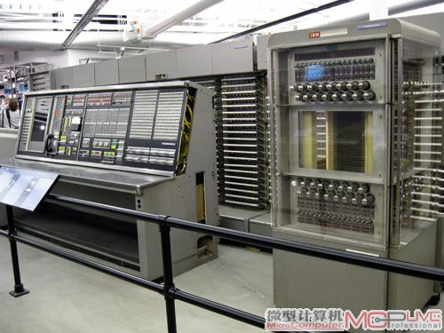

        这个是啥大家猜猜看。

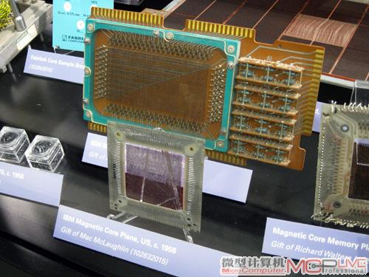

        换个面看看。

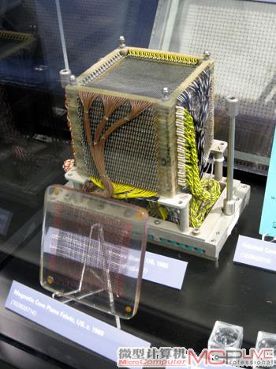

        集体照。

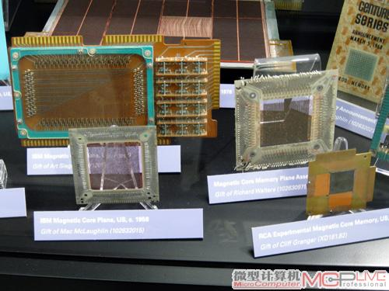

        博物馆一角。

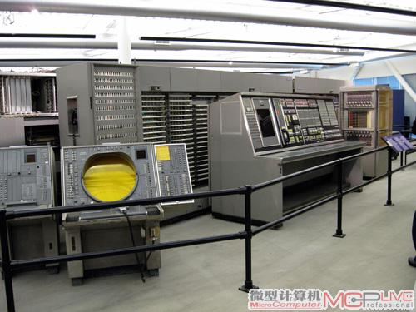

        没有解说，彻底看不懂了。

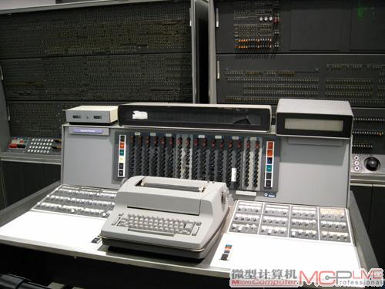

        这个似乎在电影里见过。

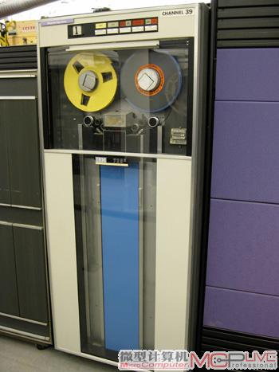

        这个俺知道，见过图片，没想到实物这么大。

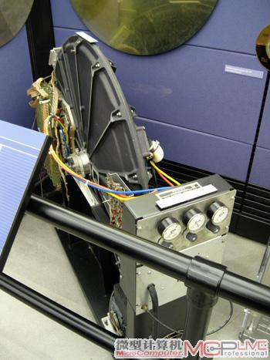

        硬盘的来历。

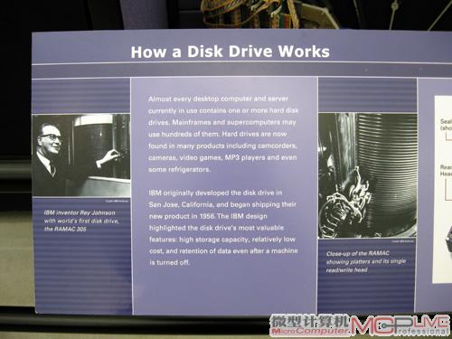

    背后特写。

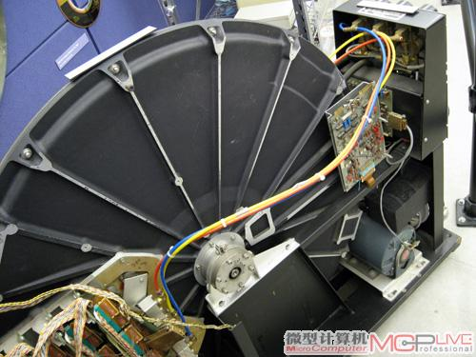

         正面特写。

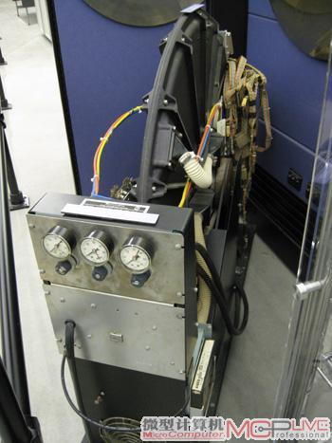

        这是他们家二弟。

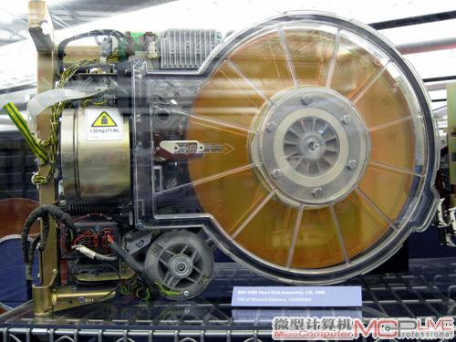

        估计是三弟，越来越小。

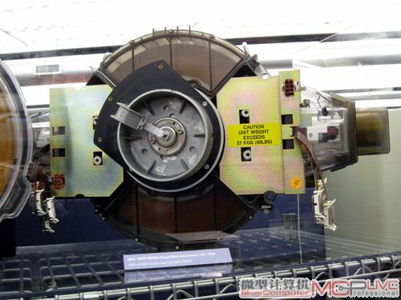

        进化中。

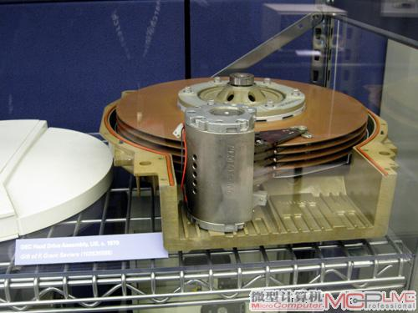

        到现在了，1英寸硬盘开始出现。

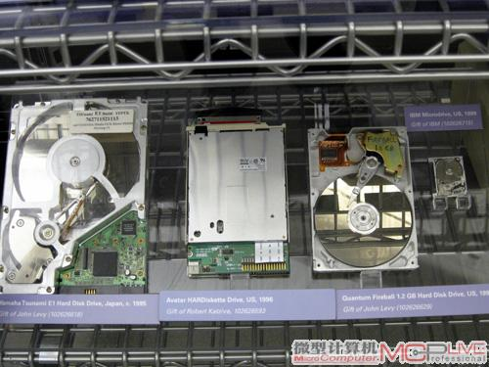

        这个也是存储器的一种。

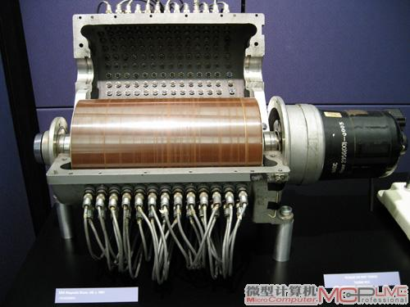

        微处理器一览。

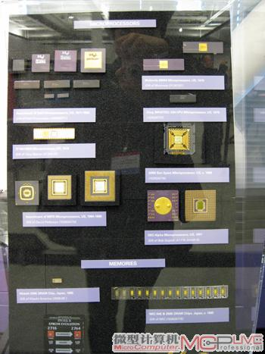

        8英寸晶圆。

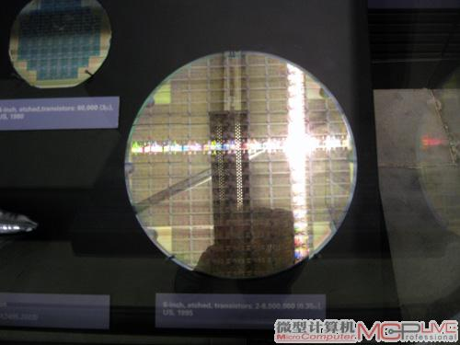

        DEC的内存。

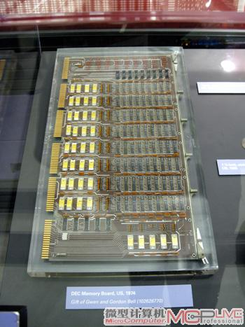

     GigaBooster，具体是什么，问Google吧。

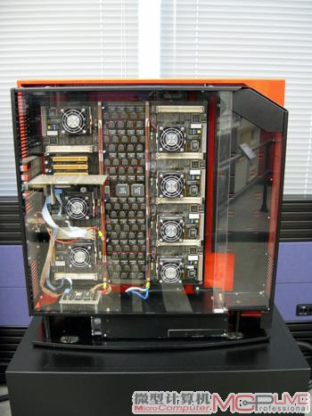

        又看到这家伙了，反正我打死不会用。

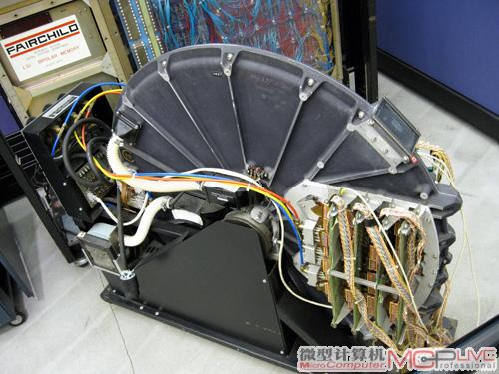

        这家伙叫Hero Jr.。

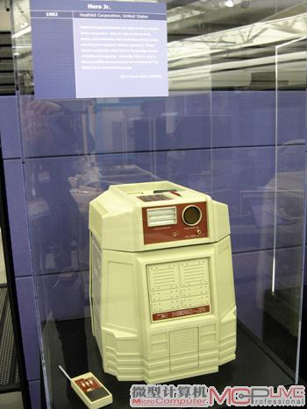

        Omnibot 2000日本1985年制造的机器人。

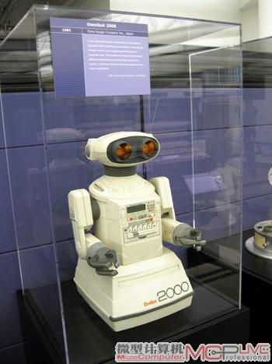

        美国Orm 1965年。

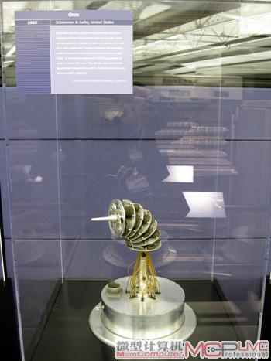

  直立行走的机器人模型。

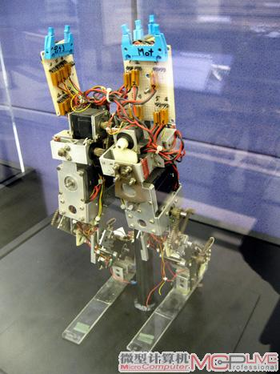

        展厅的休闲区，可以和电脑下棋。

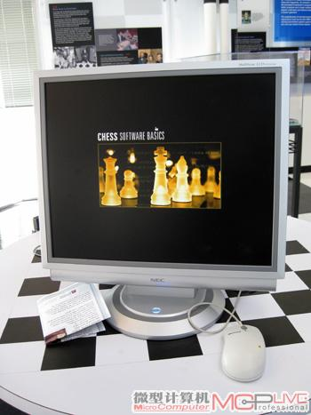

        这是另一台象棋机。

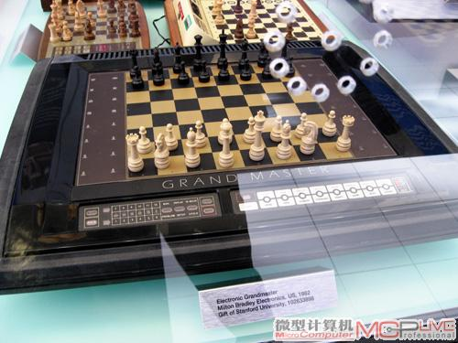

        鼠标的鼻祖们。

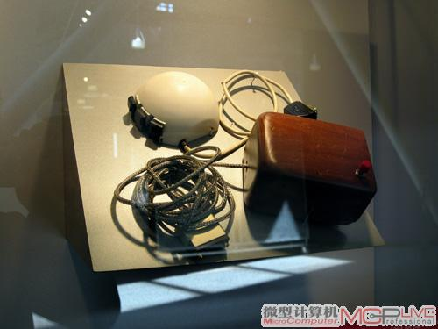

        这个机器是什么。

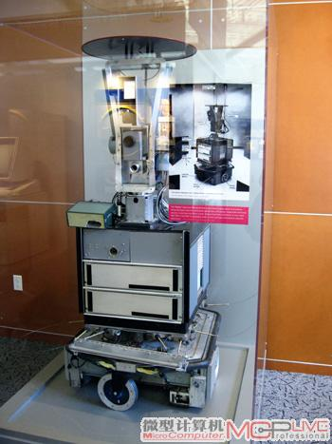

参考文献

http://www.mcplive.cn/?Controller=Article&id=2220&page=1